

**Web Đọc Sách**

**Software Requirement Specifications**

**Project Code: WDS-Online**

**Document Code: WDS _SRS_v1.0.1**

HCMC, Apr-2022

**Record of change**

*A - Added M - Modified D - Deleted

|  |  |  |  |  |
| --- | --- | --- | --- | --- |
| **Effective Date** | **Changed Items** | **A* M, D** | **Change Description** | **New Version** |
| 11 April 2022 |  | A | The first version | 1.0 |
|  |  |  |  |  |
|  |  |  |  |  |
|  |  |  |  |  |
|  |  |  |  |  |
|  |  |  |  |  |
|  |  |  |  |  |
|  |  |  |  |  |
|  |  |  |  |  |
|  |  |  |  |  |
|  |  |  |  |  |
|  |  |  |  |  |
|  |  |  |  |  |
|  |  |  |  |  |
|  |  |  |  |  |
|  |  |  |  |  |
|  |  |  |  |  |
|  |  |  |  |  |
|  |  |  |  |  |
|  |  |  |  |  |
|  |  |  |  |  |

b

**SIGNATURE PAGE**

AUTHOR: Trần Thị Thu Hà – 18130064

Nguyễn Thanh Nhật – 18130164

Ngô Hoàng Chương – 18130022

Lê Ngọc Thoại Anh – 18130007

Nguyễn Huyền Tranh – 18130251

Nguyễn Xuân Vĩ - 18130280

REVIEWERS: Name: ___________ Signature:

Title: Date:

APPROVAL: Name: ___________ Signature:

Title: Date:

Name: Signature:

Title: Date:

Table of Contents

**Contents**

1. Introduction 6

**1.1.** Purpose 6

**1.2.** Definitions, Acronyms, and Abbreviations 6

**1.3.** References 6

2. High Level Requirements 6

2.1. Product Perspective 6

2.2. Actors and Use Cases Descriptions 7

2.2.1. Diagram 7

2.2.2. Actors Description 15

2.2.3. Use Cases Description 15

2.2.4. Use Case & Actor mapping 16

2.3. Operating Environment 17

2.4. Assumption and Dependencies 17

3. Functional Requirements 17

3.1. Module 01 17

3.1.1. UC01: Đăng nhập 17

3.1.2. UC02: Quản lý sách 17

3.1.3. UC03: Đăng xuất 21

3.1.4. UC04: Xem chi tiết sách 21

3.1.5. UC05: Đọc online 21

3.1.6. UC06: Nghe audio 22

3.1.7. UC07: Đọc PDF 22

4. Mockup Screens 22

4.1. SC01: Login 22

4.2. SC02: Quản lý sách 23

4.3. SC03: Thêm sách 25

4.4. SC04: Cập nhật sách 26

4.5. SC05: Danh sách audio 26

4.6. SC06: Danh sách chương 26

4.7. SC07: Thêm chương 27

4.8. SC08: Thêm audio 27

4.9. SC09: Trang chủ 28

4.10. SC10: Đọc online 29

4.11. SC11: Nghe audio 30

4.12. SC13: Danh sách sách 31

4.13. SC14: Đọc PDF 33

4.14. SC15: Danh ngôn 34

4.15. SC16: Đánh giá danh ngôn 37

4.16. SC17: Nhận xét danh ngôn 39

4.17. SC18: Đánh giá và nhận xét sách 41

4.18. SC19: List used services 41

4.19. SC20: Add new used services 42

4.20. SC21: Update used services 42

4.21. SC22: Approve change 43

4.22. SC23: Nhập dữ liệu - Tình hinh SXLD 44

4.23. SC24: Nhập dữ liệu – Quan hệ với các tổ chức tín dụng 45

4.24. SC25: Nhập dữ liệu – Lịch sử tiếp xúc 46

4.25. SC26: Edit dữ liệu - Tình hinh SXLD 47

4.26. SC27: Edit dữ liệu – Quan hệ với các tổ chức tín dụng 48

4.27. SC28: Edit dữ liệu – Lịch sử tiếp xúc 49

4.28. SC29: Details View – Tình hình SXKD 49

4.29. SC30: Details View – Quan hệ với các tổ chức tín dụng 50

4.30. SC31: Details View – Lịch sử tiếp xúc 50

4.31. SC32: Duyệt TXKH – Approve 51

4.32. SC33: Duyệt TXKH – Reject 53

4.33. SC34: Duyệt TXKH – Cancel 55

4.34. SC35: Xóa – Quan hệ với các tổ chức tín dụng 56

4.35. SC36: Xóa – Lịch sử tiếp xúc 56

4.36. SC37: Báo cáo theo CIF 57

4.37. SC38: Báo cáo theo ĐVKD 58

4.38. SC39: Báo cáo toàn bank 59

4.39. SC40: 59

5. Nonfunctional Requirements 59

6. System Constraints 60

7. Appendices 61

A. Envisioned Future Enhancements 61

B. Open Issues 61

C. Major TBDs 62

D. Assumptions 62

1. Introduction
   1. Purpose

Tài liệu này được sử dụng để mô tả chi tiết các yêu cầu chức năng và phi chức năng của Web đọc sách, đồng thời hỗ trợ đưa ra các tính năng của hệ thống hay dùng cho việc đọc hiểu hệ thống của bên thứ ba liên quan đến công ty

* 1. Definitions, Acronyms, and Abbreviations

|  |  |  |
| --- | --- | --- |
| **#** | **Abbreviations/Terms** | **Explanation** |
| 1 | UC | Use case |
| 2 | SRS | Software Requirement Specification |
| 3 | SC | Screen |

**Table 1: Abbreviations & Terminologies**

* 1. References

|  |  |  |
| --- | --- | --- |
| **#** | **Name** | **Description** |
|  |  |  |

**Table 2: Reference**

1. High Level Requirements
   1. Product Perspective

Web bán sách với các chức năng đọc sách online - sách nói online đem đến cho người đọc một thư viện sách khổng lồ và chất lượng với nhiều hình thức hỗ trợ nền tảng khác nhau nhằm giúp cho người đọc dễ dàng tiếp cận và sự dụng thuận tiện ở mọi lúc mọi nơi mà không gặp bất kỳ bất tiện.

Có rất nhiều thể loại, chủ đề sách đa dạng từ những cuốn tiểu thuyết nổi tiếng cho đến kỹ năng sống, học tập đầy bổ ích …mà bạn có thể dễ dàng chọn đọc.Nếu bạn không có nhiều thời gian để đọc sách thì tính năng nghe audio sẽ hữu ích với người đọc.

* 1. Actors and Use Cases Descriptions
     1. Diagram

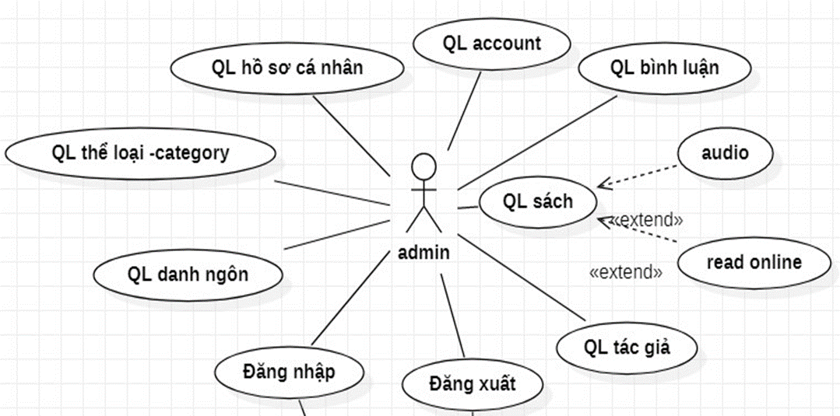

Diagram 01 – Use case cho quản trị viên web đọc sách

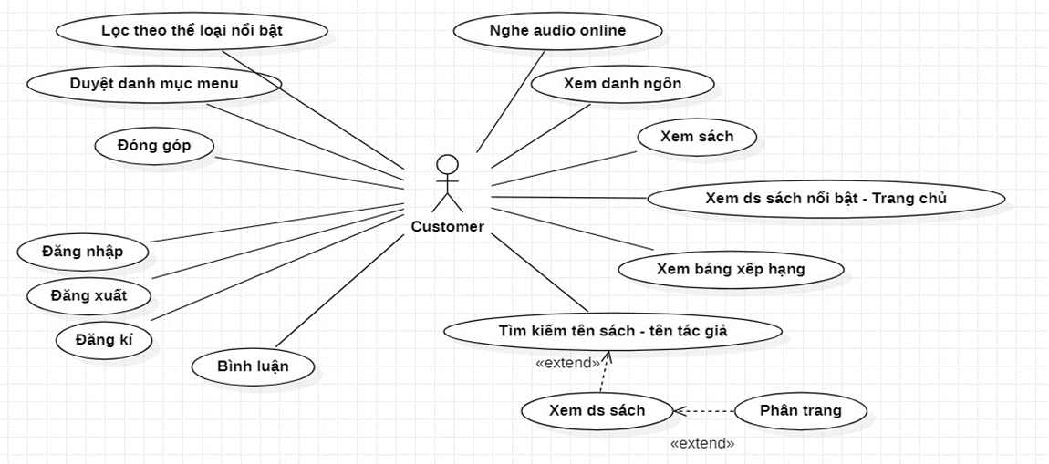

Diagram 02 – Use case cho Người dùng

**Note: ESD admins can access to ALL functions**

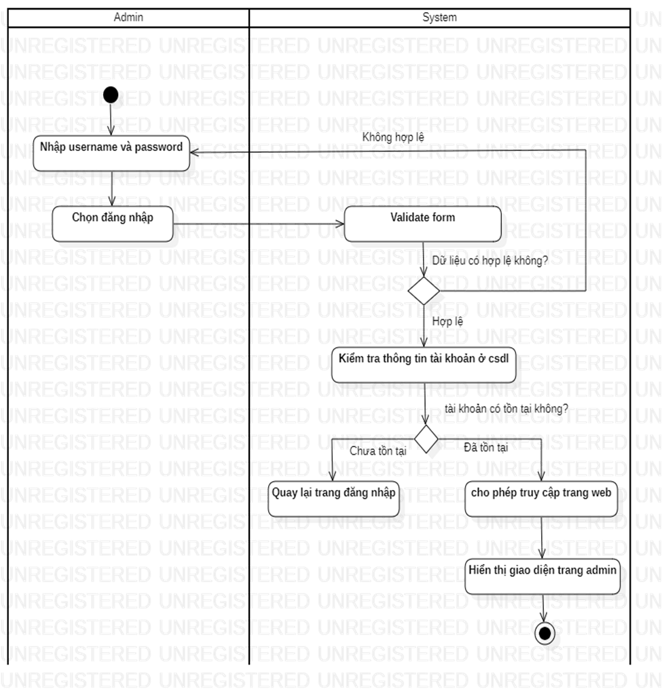

Diagram 03 – Activity diagram đăng nhập

Diagram 04 – Activity diagram thêm sách

Diagram 05 – Activity diagram cho sửa thông tin sách

Diagram 06-Activity diagram xóa sách

**Diagram 07-Activity diagram tìm kiếm**

Diagram 08-Activity diagram đăng xuất

Diagram 09-Activity diagram nghe audio online

Diagram 10-Activity diagram đọc online

Diagram 11-Activity diagram xem chi tiết

* + 1. Actors Description

|  |  |  |
| --- | --- | --- |
| **#** | **Actor Name** | **Definition & Interests** |
| 1 | Quản trị viên web bán sách |  |
| 2 | User |  |

* + 1. Use Cases Description

|  |  |  |  |
| --- | --- | --- | --- |
| **#** | **Code** | **Name** | **Brief Description** |
| 1 | UC01 | Đăng nhập | Cho phép actor đăng nhập vào hệ thống |
| 2 | UC02 | Đăng xuất | Cho phép actor đăng xuất khỏi hệ thống |
| 3 | UC03 | Quản lý hồ sơ cá nhân | Cho phép actor xem và có thể chỉnh sửa thông tin hồ sơ cá nhân của mình |
| 4 | UC04 | Quản lý danh ngôn | Cho phép actor xem và điều chỉnh thông tin danh ngôn |
| 5 | UC05 | Quản lý sách | Cho phép actor xem và điều chỉnh thông tin cuốn sách |
| 6 | UC06 | Quản lý account | Cho phép actor xem và điều chỉnh tài khoản account |
| 7 | UC07 | Quản lý bình luận | Cho phép actor xem và điều chỉnh bình luận |
| 8 | UC08 | Quản lý thể loại | Cho phép actor xem và điều chỉnh thể loại sách |
| 9 | UC09 | Quản lý tác giả | Cho phép actor xem và điều chỉnh thông tin về tác giả |
| 10 | UC10 | Nghe Audio online | Cho phép actor nghe audio sách online |
| 11 | UC11 | Xem danh ngôn | Cho phép actor xem danh ngôn |
| 12 | UC12 | Xem sách | Cho phép actor xem thông tin cuốn sách |
| 13 | UC13 | Xem danh sách nổi bật | Cho phép actor xem danh sách những cuốn sách nổi bật |
| 14 | UC14 | Xem bảng xếp hạng | Cho phép actor xem bảng xếp hạng những cuốn sách được xem nhiều nhất |
| 15 | UC15 | Tìm kiếm tên sách-tên tác giả | Cho phép actor tìm kiếm được cuốn sách mà actor muốn tìm thông qua tìm tên hay tìm tác giả cuốn sách |
| 16 | UC16 | Bình luận | Cho phép actor bình luận về 1 cuốn sách |
| 17 | UC17 | Đăng ký | Cho phép actor đăng ký tài khoản |
| 18 | UC18 | Đóng góp | Cho phép actor có thể gửi 1 khoản tiền để ủng hộ duy trì trang web |
| 19 | UC19 | Duyệt danh mục menu | Cho phép actor chọn lọc danh mục sách mà mình muốn đọc |
| 20 | UC20 | Lọc theo thể loại nổi bật | Cho phép actor lọc các thể loại nổi bật để actor có thể chọn lọc sách mà actor muốn đọc |

**Table 3: Use Case List**

* + 1. Use Case & Actor mapping

|  |  |  |  |  |  |
| --- | --- | --- | --- | --- | --- |
| **Actor**  **Use Case** | **Admin** | **User** | **Staff** | **BOD** | **System** |
| UC01: Đăng nhập | **x** | **x** |  |  |  |
| UC02: Đăng xuất | **x** | **x** |  |  |  |
| UC03: Quản lý hồ sơ cá nhân | **x** |  |  |  |  |
| UC04: Quản lí danh ngôn | **x** |  |  |  |  |
| UC05: Quản lý sách | **x** |  |  |  |  |
| UC06: Quản lý account | **x** |  |  |  |  |
| UC07: Quản lý bình luận | **x** |  |  |  |  |
| UC08: Quản lý thể loại | **x** |  |  |  |  |
| UC09: Quản lý tác giả | **x** |  |  |  |  |
| UC10: Nghe Audio online |  | **x** |  |  |  |
| UC11: Xem danh ngôn |  | **x** |  |  |  |
| UC12: Xem sách |  | **x** |  |  |  |
| UC13: Xem danh sách nổi bật |  | **x** |  |  |  |
| UC14: Xem bảng xếp hạng |  | **x** |  |  |  |
| UC15: Tìm kiếm tên sách-tên tác giả |  | **x** |  |  |  |
| UC16: Bình luận |  | **x** |  |  |  |
| UC17: Đăng ký |  | **x** |  |  |  |
| UC18: Đóng góp |  | **x** |  |  |  |
| UC19: Duyệt danh mục menu |  | **x** |  |  |  |
| UC20: Lọc theo thể loại nổi bật |  | **x** |  |  |  |

(*): Anonymous user can see wall of other user profile

* 1. Operating Environment
  2. Assumption and Dependencies

1. Functional Requirements
   1. Module 01
      1. UC01: Đăng nhập

|  |  |
| --- | --- |
| Tên chức năng | Đăng nhập |
| Actors | Admin |
| Mô tả | Đăng nhập vào hệ thống |
| Tác nhân | Người dùng truy cập vào web đọc sách giao diện cho admin |
| **Pre-Condition** | Người dùng phải có tài khoản |
| **Post-Condition** | -Người dùng đăng nhập thành công  -Hiển thị trang chủ của web đọc sách |
| Basic flow | -Người dùng truy cập vào trang web đọc sách  -Hệ thống yêu cầu người dùng đăng nhập bằng cách nhập “Tên đăng nhập” và “Mật khẩu” vào form đăng nhập  -Xác thực thông tin đăng nhập của người dùng  -Đăng nhập thành công, chuyển tới trang chủ |
| Exception flow | -Xác thực thông tin đăng nhập không thành công, hiển thị thông báo và quay lại màn hình đăng nhập |

### UC02: Quản lý sách

Mô tả use case UC_002: gồm các chức năng: Thêm, xóa, sửa thông tin sách, xem chi tiết, tìm kiếm, hiển thị danh sách

Mô tả chức năng thêm sách:

|  |  |
| --- | --- |
| Tên chức năng | Thêm sách |
| Actors | Admin |
| Mô tả | Thêm sách mới vào trang chủ đọc sách |
| Tác nhân | Admin nhấn nút “Thêm sách” |
| Pre-Condition | -Người dùng phải có tài khoản  -Phải đăng nhập vào hệ thống  -Tài khoản phải là được phân quyền là admin |
| Post-Condition | -Admin đăng nhập thành công  -Hiển thị trang chủ  -Chọn chức năng “Thêm sách”  -Điền thông tin sách mới và thêm vào trang chủ |
| Basic flow | -Admin truy cập vào trang chủ web  -Chọn nút “Thêm sách”  -Một biểu mẫu được hiện ra để điền thông tin sách mới  -Nhập thông tin sách mới  -Xác thực thông tin sách mới  -Upload ảnh của sách  -Add thành công và lưu xuống cơ sở dữ liệu  -Hiển thị sách mới lên giao diện |
| Exception flow | -Xác thực mã sách đang tồn tại, không thể thêm mới |

Mô tả chức năng chỉnh sửa thông tin sách:

|  |  |
| --- | --- |
| Tên chức năng | Chỉnh sửa thông tin sách |
| Actors | Admin |
| Mô tả | Chỉnh sửa thông tin sách |
| Tác nhân | Admin nhấn nút “Sửa thông tin” |
| Pre-Condition | -Người dùng phải có tài khoản  -Phải đăng nhập vào hệ thống  -Tài khoản phải là được phân quyền là admin  -Sách đang tồn tại trong cơ sở dữ liệu |
| Post-Condition | -Admin đăng nhập thành công  -Hiển thị trang chủ |
| Basic flow | -Admin truy cập vào trang chủ web  -Chọn nút “Sửa thông tin”  -Một biểu mẫu được hiện ra để điền thông tin muốn sửa dựa trên id  -Nhập thông tin chỉnh sửa  -Xác thực thông tin  -Chỉnh sửa thành công và quay lại trang thông tin chi tiết sách với thông tin được cập nhật |
| Exception flow | -Chỉnh sửa không thành công, giữ nguyên thông tin sách như ban đầu |

Mô tả chức năng xóa sách:

|  |  |
| --- | --- |
| Tên chức năng | Xóa sách |
| Actors | Admin |
| Mô tả | Xóa sách khỏi trang chủ |
| Tác nhân | Admin nhấn nút “Xóa” |
| **Pre-Condition** | -Người dùng phải có tài khoản  -Phải đăng nhập vào hệ thống  -Tài khoản phải là được phân quyền là admin  -Sách đang tồn tại trong cơ sở dữ liệu |
| **Post-Condition** | -Admin đăng nhập thành công  -Hiển thị trang chủ |
| Basic flow | -Admin truy cập vào trang chủ web  -Chọn nút “Xóa”  -Xóa sách khỏi trang chủ và xóa sách ở cơ sở dữ liệu  dựa trên id  -Xóa thành công và quay lại trang chủ |
| Exception flow |  |

Tìm kiếm

|  |  |
| --- | --- |
| Tên chức năng | Tìm kiếm |
| Actors | Admin, User |
| Mô tả | Tìm kiếm sách |
| Tác nhân | Người dùng gõ thông tin sách vào ô tìm kiếm, chọn search |
| **Pre-Condition** | -Người dùng phải có tài khoản  -Phải đăng nhập vào hệ thống  -Sách đang tồn tại trong cơ sở dữ liệu |
| **Post-Condition** | -Người dùng đăng nhập thành công  -Hiển thị trang chủ |
| Basic flow | -Người dùng truy cập vào trang chủ web  -Nhập thông tin sách muốn tìm kiếm  -Hiển thị kết quả tìm được |
| Exception flow | -Hiển thị thông báo nếu không tìm được thông tin sách trong cơ sở dữ liệu |

Xem chi tiết

|  |  |
| --- | --- |
| Tên chức năng | Xem thông tin chi tiết |
| Actors | Admin |
| Mô tả | Xem thông tin chi tiết |
| Tác nhân | Người dùng chọn tựa quyển sách muốn xem chi tiết |
| Pre-Condition | -Người dùng phải có tài khoản  -Phải đăng nhập vào hệ thống  -Sách đang tồn tại trong cơ sở dữ liệu và được hiển thị trên trang chủ |
| Post-Condition | -Người dùng đăng nhập thành công  -Hiển thị trang chủ |
| Basic flow | -Người dùng truy cập vào trang chủ web  -Chọn tiêu đề sách muốn xem chi tiết  -Hiển thị trang thông tin chi tiết của sản phẩm |
| Exception flow |  |

Hiển thị danh sách

|  |  |
| --- | --- |
| Tên chức năng | Hiển thị danh sách |
| Actors | Admin |
| Mô tả | Hiển thị danh sách các quyển sách đang có trong hệ thống |
| Tác nhân | Người dùng chọn mục xem danh sách |
| **Pre-Condition** | -Người dùng phải có tài khoản  -Phải đăng nhập vào hệ thống |
| **Post-Condition** | -Người dùng đăng nhập thành công  -Hiển thị danh sách các quyển sách hiện có trong csdl |
| Basic flow | -Người dùng đăng nhập vào web  -Chọn mục xem danh sách  -Danh sách các quyển sách hiện có trong hệ thống sẽ được hiển thị trên giao diện |
| Exception flow |  |

* + 1. UC03: Đăng xuất

|  |  |
| --- | --- |
| User case:{UC_003} | |
| Mục đích | Đăng xuất khỏi hệ thống |
| Mô tả | Cho phép admin đăng xuất khỏi hệ thống |
| Tác nhân | Admin |
| Điều kiện trước | Đã đăng nhập thành công vào hệ thống |
| Luồng sự kiện chính(Basic flows) | Admin click button đăng xuất  +Hệ thống xóa session người dùng sau đó redirect lại trang login của hệ thống |
| Luồng sự kiện phụ(Alternative flows) |  |
| Điều kiện sau | Đăng xuất thành công |

* + 1. UC04: Xem chi tiết sách

|  |  |
| --- | --- |
| User case:{UC_004} | |
| Mục đích | Xem Chi tiết |
| Mô tả | Cho phép user xem sách |
| Tác nhân | User |
| Điều kiện trước |  |
| Luồng sự kiện chính(Basic flows) | User chọn 1 sản phẩm có trong danh mục  +Hệ thống lấy mã cuốn sách mà user vừa chọn sau đó lấy dữ liệu từ database với những thông tin tương ứng với cuốn sách đó |
| Luồng sự kiện phụ(Alternative flows) |  |
| Điều kiện sau | Xem sách thành công |

* + 1. UC05: Đọc online

|  |  |
| --- | --- |
| User case:{UC_004} | |
| Tên chức năng | Đọc online |
| Mô tả | Đọc sách online trên web |
| Tác nhân | User |
| Điều kiện trước | Đang mở một màn hình hiển thị chi tiết cho một quyển sách |
| Luồng sự kiện chính(Basic flows) | Nhấp vào 1 chương sách trong ds chương ở phần mô tả sách  Hệ thống chuyển đến màn hình hiển thị nội dung chương sách đó |
| Luồng sự kiện phụ(Alternative flows) |  |
| Điều kiện sau | Hiển thị nội dung chương sách đã chọn |

* + 1. UC06: Nghe audio

|  |  |
| --- | --- |
| User case:{UC_004} | |
| Mục đích | Nghe Audio |
| Mô tả | Cho phép User Nghe Audio sách |
| Tác nhân | User |
| Điều kiện trước |  |
| Luồng sự kiện chính(Basic flows) | +Nghe audio : Khi User đã chọn đọc 1 cuốn sách trong danh mục và chọn chức năng nghe audio  Hệ thống sẽ lấy dữ liệu âm thanh tương ứng của cuốn sách đó . |
| Luồng sự kiện phụ(Alternative flows) |  |
| Điều kiện sau | Nghe Audio sách thành công |

* + 1. UC07: Đọc PDF

|  |  |
| --- | --- |
| User case:{UC_004} | |
| Mục đích | Đọc PDF |
| Mô tả | Cho phép User sách dưới dạng pdf và dowload |
| Tác nhân | User |
| Điều kiện trước |  |
| Luồng sự kiện chính(Basic flows) | +đọc file Pdf: Khi User đã chọn đọc 1 cuốn sách trong danh mục và chọn chức năng đọc file pdf  Hệ thống sẽ lấy dữ liệu tương ứng của cuốn sách đó và hiển thị về định dạng pdf  +dowload: |

### UC08: Quản lý danh sách đánh dấu

Mô tả use case UC_008: gồm các chức năng: thêm đánh dấu, xóa đánh dấu, tìm kiếm, mở đánh dấu

Mô tả chức năng thêm đánh dấu:

|  |  |
| --- | --- |
| Tên chức năng | Thêm đánh dấu |
| Actors | User |
| Mô tả | Thêm đánh dấu sách vào cơ sở dữ liệu |
| Tác nhân | Nhấn nút “Thêm đánh dấu” ở trang Chi tiết sách |
| Pre-Condition | -Người dùng phải có tài khoản  -Phải đăng nhập vào hệ thống  -Tài khoản phải là được phân quyền là user |
| Post-Condition | -Hiển thị popup thông báo thành công |
| Basic flow | -User truy cập vào trang chi tiết sách  -Chọn một định dạng đọc hỗ trợ của sách (có thể là audio, online, pdf)  -Hiển thị định dạng đọc tương ứng  -Chọn chương đọc hoặc để mặc định  -Chọn “Thêm đánh dấu”  -Thêm đánh dấu vào cơ sở dữ liệu  -Thêm đánh dấu cho định dạng audio/online/pdf đang mở của sách vào cơ sở dữ liệu  - Hiển thị popup thông báo thành công |
| Exception flow | -Thông báo yêu cầu đăng nhập |

Mô tả chức năng xóa đánh dấu:

|  |  |
| --- | --- |
| Tên chức năng | Xóa đánh dấu |
| Actors | User |
| Mô tả | Xóa đánh dấu khỏi cơ sở dữ liệu |
| Tác nhân | Nhấn nút “Xóa” trên giao diện quản lý đánh dấu |
| Pre-Condition | -Người dùng phải có tài khoản  -Phải đăng nhập vào hệ thống  -Tài khoản phải là được phân quyền là user |
| Post-Condition | -Cập nhật giao diện Quản lý đánh dấu |
| Basic flow | -Nhấp chọn “Đánh dấu” ở popup hiển thị khi click vào tên tài khoản trên header  -Hiển thị giao diện quản lý đánh dấu  -Chọn “Xóa” trên dòng chứa tên đánh dấu muốn xóa hoặc tích chọn checkbox trước đánh dấu muốn xóa chọn “Xóa” bên nút “Tìm kiếm”  -Hiển thị popup xác thực  -Nhấp “OK” để xóa  -Xóa đánh dấu khỏi cơ sở dữ liệu  - Cập nhật giao diện Quản lý đánh dấu |
| Exception flow | -Người dùng chưa đăng nhập |

Mô tả chức năng tìm kiếm đánh dấu:

|  |  |
| --- | --- |
| Tên chức năng | Tìm kiếm đánh dấu |
| Actors | User |
| Mô tả | Tìm kiếm đánh dấu theo tên sách |
| Tác nhân | Nhập tên sách vào ô nhập tên sách và nhấp nút “Tìm kiếm” trên Giao diện Quản lý đánh dấu |
| **Pre-Condition** | -Người dùng phải có tài khoản  -Phải đăng nhập vào hệ thống  -Tài khoản phải là được phân quyền là user |
| **Post-Condition** | - Hiển thị danh sách đánh dấu thỏa điều kiện tìm kiếm trên trang Quản lý đánh dấu |
| Basic flow | -Nhấp chọn “Đánh dấu” ở popup hiển thị khi click vào tên tài khoản trên header  -Hiển thị gia diện quản lý đánh dấu  - Nhập tên sách vào ô nhập tên sách, rồi nhấp nút “Tìm kiếm” trên Giao diện Quản lý đánh dấu  - Hiển thị danh sách đánh dấu thỏa điều kiện tìm kiếm trên trang Quản lý đánh dấu |
| Exception flow | -Người dùng chưa đăng nhập |

Mô tả chức năng mở đánh dấu

|  |  |
| --- | --- |
| Tên chức năng | Mở đánh dấu |
| Actors | User |
| Mô tả | Mở định dạng đọc cho chương đã đánh dấu |
| Tác nhân | Nhấn nút “Open” trên dòng chứa đánh dấu muốn mở ở giao diện quản lý đánh dấu |
| **Pre-Condition** | -Người dùng phải có tài khoản  -Phải đăng nhập vào hệ thống  -Tài khoản phải là được phân quyền là user |
| **Post-Condition** | - Mở định dạng đọc cho chương đã đánh dấu |
| Basic flow | -Nhấp chọn “Đánh dấu” ở popup hiển thị khi click vào tên tài khoản trên header  -Hiển thị giao diện quản lý đánh dấu  - Nhấn nút “Open” trên dòng chứa đánh dấu muốn mở ở giao diện quản lý đánh dấu  - Chuyển hướng đến trang định dạng đọc tương ứng cho chương đã đánh dấu |
| Exception flow | -Chưa đăng nhập  -Định dạng đọc bị cập nhật chưa đồng bộ |

Hiển thị danh sách

|  |  |
| --- | --- |
| Tên chức năng | Hiển thị danh sách đánh dấu |
| Actors | User |
| Mô tả | Hiển thị danh sách đánh dấu đang có trong hệ thống của user đang đăng nhập |
| Tác nhân | - Nhấp chọn “Đánh dấu” ở popup hiển thị khi click vào tên tài khoản trên header |
| **Pre-Condition** | -Người dùng phải có tài khoản  -Phải đăng nhập vào hệ thống  -Tài khoản phải là được phân quyền là user |
| **Post-Condition** | -Hiển thị Giao diện quản lý đánh dấu tương ứng với user đăng nhập |
| Basic flow | - Nhấp chọn “Đánh dấu” ở popup hiển thị khi click vào tên tài khoản trên header  - Hiển thị Giao diện quản lý đánh dấu tương ứng với user đăng nhập |
| Alternative flow | -Phân trang |

### UC09: Quản lý danh sách sách yêu thích

Mô tả use case UC_009: gồm các chức năng: thêm sách yêu thích, xóa sách yêu thích, tìm kiếm, mở sách yêu thích

Mô tả chức năng thêm đánh dấu:

|  |  |
| --- | --- |
| Tên chức năng | Thêm sách yêu thích |
| Actors | User |
| Mô tả | Thêm sách yêu thích vào cơ sở dữ liệu |
| Tác nhân | Nhấn nút “Thêm vào yêu thích” ở trang Chi tiết sách |
| Pre-Condition | -Người dùng phải có tài khoản  -Phải đăng nhập vào hệ thống  -Tài khoản phải là được phân quyền là user |
| Post-Condition | -Hiển thị popup thông báo thành công |
| Basic flow | -User truy cập vào trang chi tiết sách  -Chọn “Thêm vào yêu thích”  -Thêm sách yêu thích vào cơ sở dữ liệu  - Hiển thị popup thông báo thành công |
| Exception flow | -Thông báo yêu cầu đăng nhập |

Mô tả chức năng xóa sách yêu thích:

|  |  |
| --- | --- |
| Tên chức năng | Xóa sách yêu thích |
| Actors | User |
| Mô tả | Xóa sách yêu thích khỏi cơ sở dữ liệu |
| Tác nhân | Nhấn nút “Xóa” trên giao diện quản lý sách yêu thích |
| Pre-Condition | -Người dùng phải có tài khoản  -Phải đăng nhập vào hệ thống  -Tài khoản phải là được phân quyền là user |
| Post-Condition | -Cập nhật giao diện Quản lý sách yêu thích |
| Basic flow | -Nhấp chọn “Sách yêu thích” ở popup hiển thị khi click vào tên tài khoản trên header  -Hiển thị giao diện quản lý sách yêu thích  -Chọn “Xóa” trên dòng chứa tên sách yêu thích muốn xóa hoặc tích chọn checkbox trước sách yêu thích muốn xóa chọn “Xóa” bên cạnh nút “Tìm kiếm”  -Hiển thị popup xác thực  -Nhấp “OK” để xóa  -Xóa sách yêu thích khỏi cơ sở dữ liệu  - Cập nhật giao diện Quản lý sách yêu thích |
| Exception flow | -Người dùng chưa đăng nhập |

Mô tả chức năng tìm kiếm sách yêu thích:

|  |  |
| --- | --- |
| Tên chức năng | Tìm kiếm sách yêu thích |
| Actors | User |
| Mô tả | Tìm kiếm sách yêu thích theo tên sách |
| Tác nhân | Nhập tên sách vào ô nhập tên sách và nhấp nút “Tìm kiếm” trên Giao diện Quản lý sách yêu thích |
| **Pre-Condition** | -Người dùng phải có tài khoản  -Phải đăng nhập vào hệ thống  -Tài khoản phải là được phân quyền là user |
| **Post-Condition** | - Hiển thị danh sách sách yêu thích thỏa điều kiện tìm kiếm trên trang Quản lý sách yêu thích |
| Basic flow | -Nhấp chọn “Sách yêu thích” ở popup hiển thị khi click vào tên tài khoản trên header  -Hiển thị giao diện quản lý sách yêu thích  - Nhập tên sách vào ô nhập tên sách và nhấp nút “Tìm kiếm” trên Giao diện Quản lý sách yêu thích  - Hiển thị danh sách sách yêu thích thỏa điều kiện tìm kiếm trên trang Quản lý sách yêu thích |
| Exception flow | -Người dùng chưa đăng nhập |

Mô tả chức năng mở sách yêu thích

|  |  |
| --- | --- |
| Tên chức năng | Mở sách yêu thích |
| Actors | User |
| Mô tả | Mở trang chi tiết sách của sách yêu thích |
| Tác nhân | Nhấn nút “Open” trên dòng chứa sách yêu thích muốn mở ở giao diện quản lý sách yêu thích |
| **Pre-Condition** | -Người dùng phải có tài khoản  -Phải đăng nhập vào hệ thống  -Tài khoản phải là được phân quyền là user |
| **Post-Condition** | - Chuyển hướng đến trang chi tiết sách của sách yêu thích đã chọn |
| Basic flow | -Nhấp chọn “Sách yêu thích” ở popup hiển thị khi click vào tên tài khoản trên header  -Hiển thị giao diện quản lý sách yêu thích  - Nhấn nút “Open” trên dòng chứa sách yêu thích muốn mở ở giao diện quản lý sách yêu thích  - Chuyển hướng đến trang chi tiết sách của sách yêu thích đã chọn |
| Exception flow | -Chưa đăng nhập  -Định dạng đọc bị cập nhật chưa đồng bộ |

Hiển thị danh sách sách yêu thích

|  |  |
| --- | --- |
| Tên chức năng | Hiển thị danh sách sách yêu thích |
| Actors | User |
| Mô tả | Hiển thị giao diện quản lý sách yêu thích tương ứng với user đăng nhập |
| Tác nhân | Nhấp chọn “Sách yêu thích” ở popup hiển thị khi click vào tên tài khoản trên header |
| **Pre-Condition** | -Người dùng phải có tài khoản  -Phải đăng nhập vào hệ thống  -Tài khoản phải là được phân quyền là user |
| **Post-Condition** | -Hiển thị Giao diện quản lý sách yêu thích tương ứng với user đăng nhập |
| Basic flow | -Nhấp chọn “Sách yêu thích” ở popup hiển thị khi click vào tên tài khoản trên header  -Hiển thị giao diện quản lý sách yêu thích tương ứng với user đăng nhập |
| Alternative flow | -Phân trang |

# Mockup Screens

* 1. SC01: Login

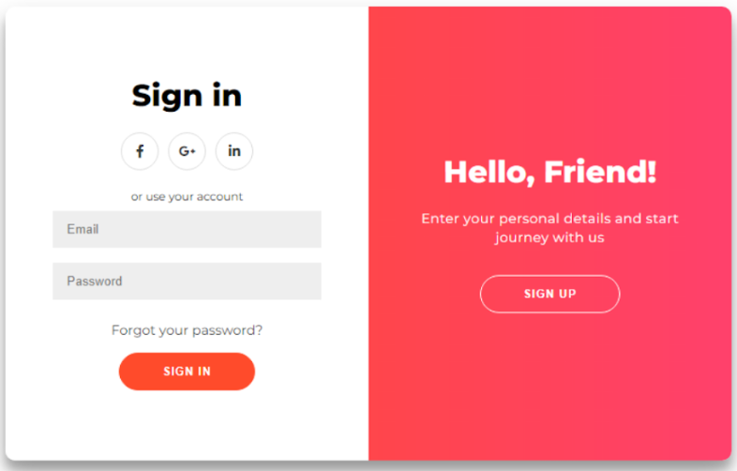

**Figure 1 - Login**

**Data field**

|  |  |  |  |
| --- | --- | --- | --- |
| **No** | **Item** | **Type** | **Description** |
|  |  |  |  |

* 1. SC02: Quản lý sách

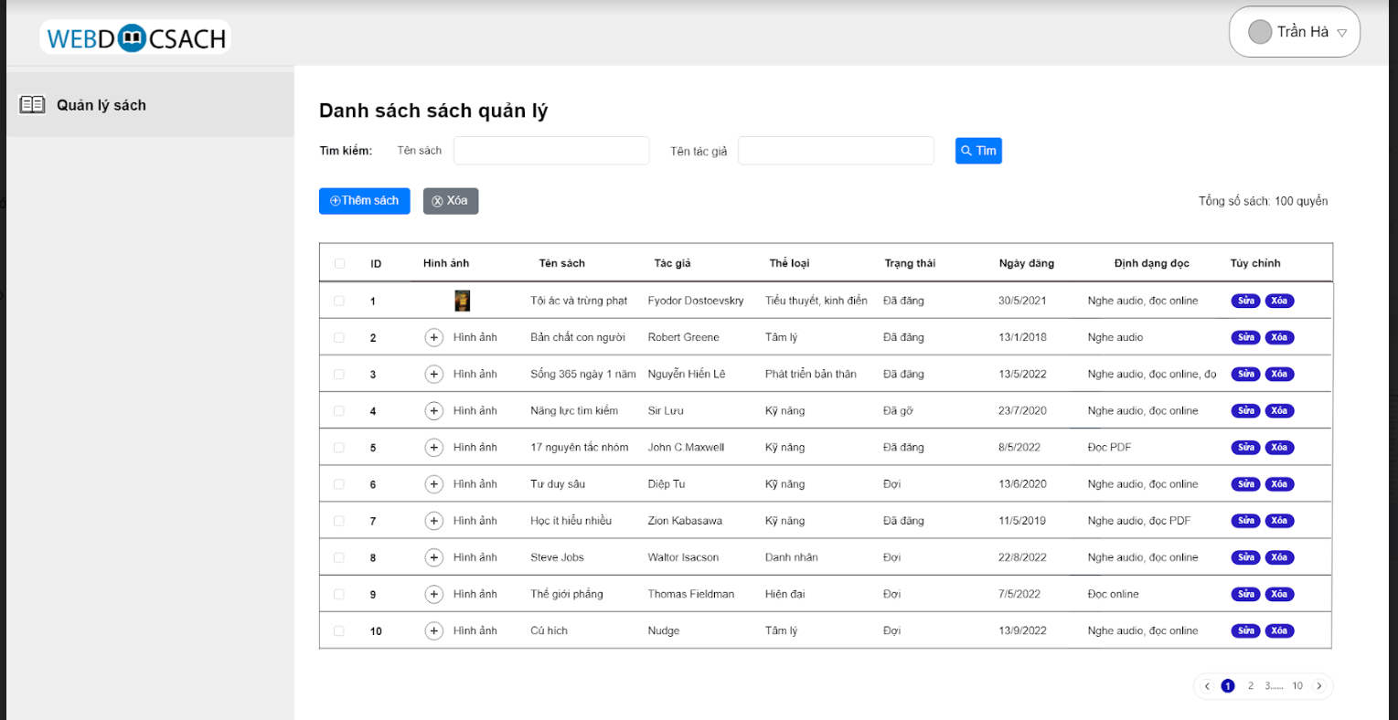

**Figure 2 – Quản lý sách**

**Data field**

|  |  |  |  |
| --- | --- | --- | --- |
| **No** | **Item** | **Type** | **Description** |
|  |  |  |  |

## SC03: Thêm sách

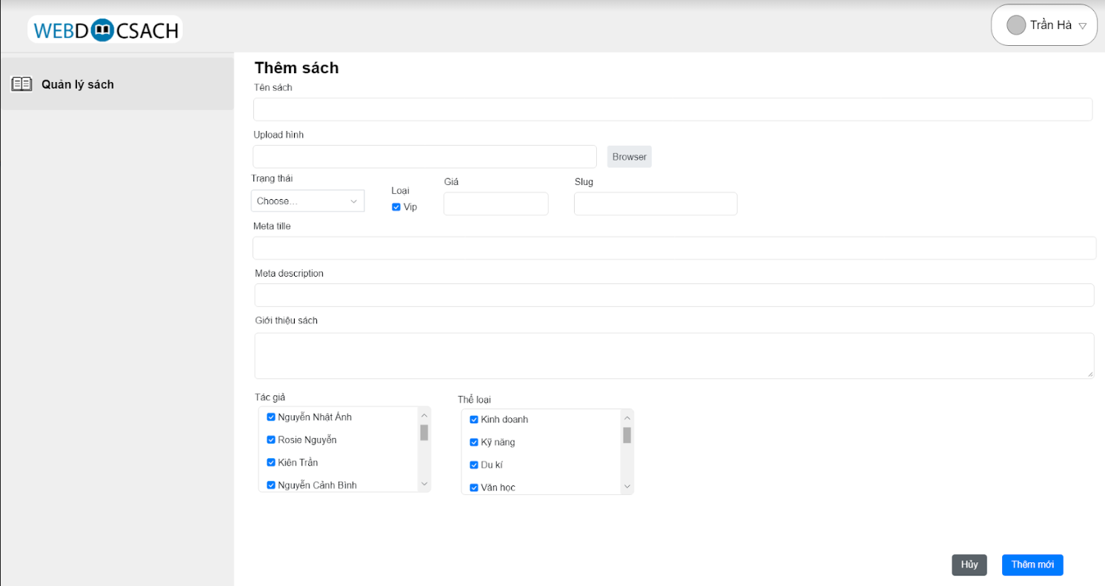

**Figure 3 – Thêm sách**

**Data field**

|  |  |  |  |
| --- | --- | --- | --- |
| **No** | **Item** | **Type** | **Description** |
|  |  |  |  |

## SC04: Cập nhật sách

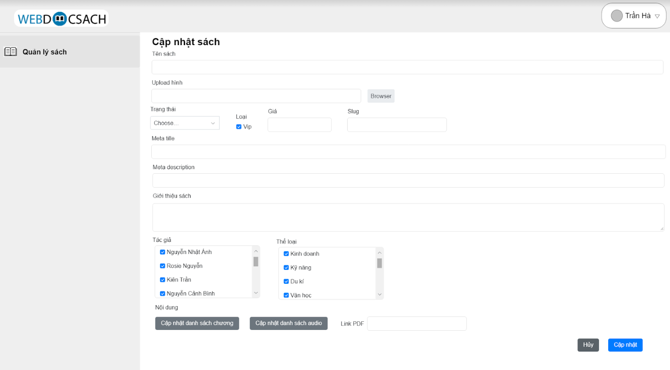

**Figure 4 – Cập nhật sách**

**Data field**

|  |  |  |  |
| --- | --- | --- | --- |
| **No** | **Item** | **Type** | **Description** |
|  |  |  |  |

## SC05: Danh sách audio

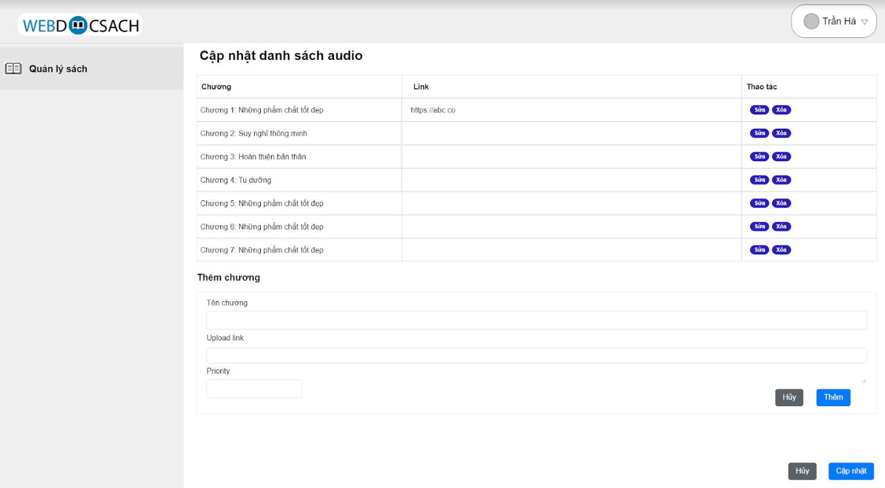

**Figure 5 – Danh sách audio**

**Data field**

|  |  |  |  |
| --- | --- | --- | --- |
| **No** | **Item** | **Type** | **Description** |

## SC06: Danh sách chương

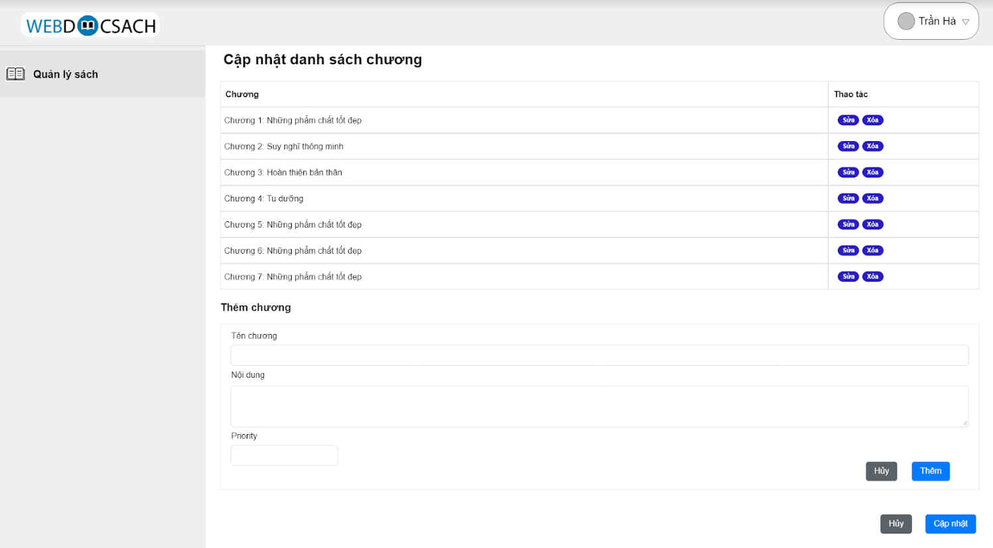

**Figure 6 – Danh sách chương**

**Data field**

|  |  |  |  |
| --- | --- | --- | --- |
| **No** | **Item** | **Type** | **Description** |
|  |  |  |  |

## SC07: Cập nhật chương

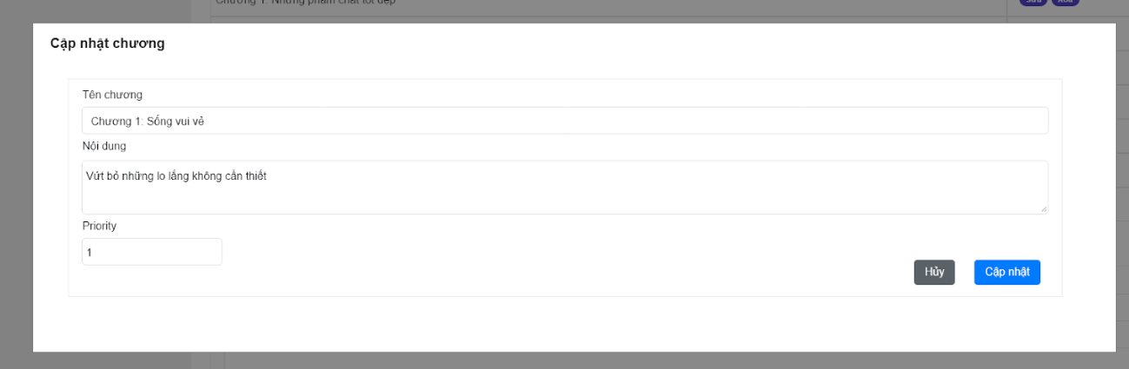

**Figure 7 – Cập nhật chương**

**Data field**

|  |  |  |  |
| --- | --- | --- | --- |
| **No** | **Item** | **Type** | **Description** |
|  |  |  |  |

## SC09: Trang chủ

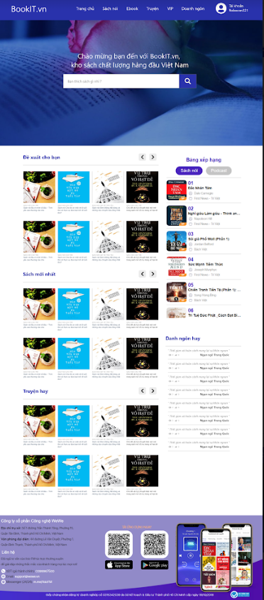

**Figure 9 – Trang chủ**

**Data field**

The red strings indicate the users who can see this component

|  |  |  |  |
| --- | --- | --- | --- |
| **No** | **Item** | **Type** | **Description** |
|  |  |  |  |

## SC10: Đọc online

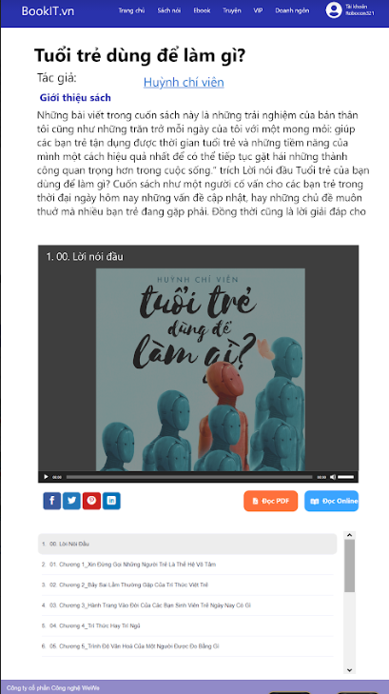

**Figure 10 – Đọc online**

**Data field**

|  |  |  |  |
| --- | --- | --- | --- |
| **No** | **Item** | **Type** | **Description** |
|  |  |  |  |

## SC11: Nghe audio

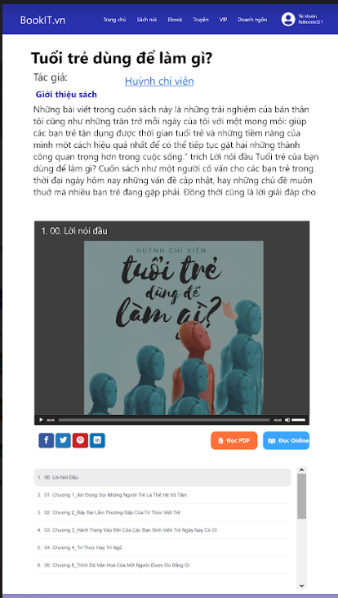

**Figure 11 – Nghe audio**

**Data field**

|  |  |  |  |  |
| --- | --- | --- | --- | --- |
| **No** | **Item** | **Type** | | **Description** |
|  |  | |  |  |

## SC13: Danh sách sách

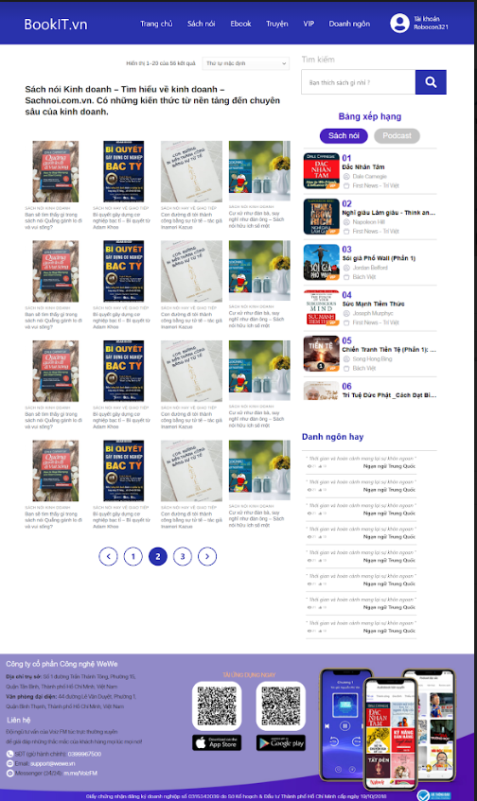

**Figure 13 – Danh sách sách**

**Data field**

|  |  |  |  |
| --- | --- | --- | --- |
| **No** | **Item** | **Type** | **Description** |
|  |  |  |  |

## SC14: Đọc PDF

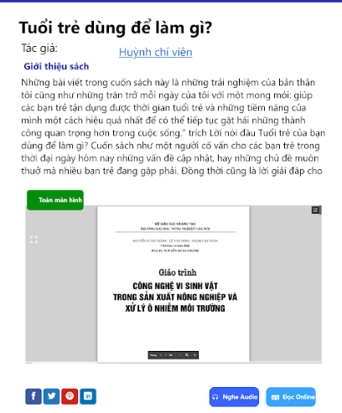

**Figure 14 – Đọc PDF**

**Data field**

|  |  |  |  |
| --- | --- | --- | --- |
| **No** | **Item** | **Type** | **Description** |
|  |  |  |  |

## SC15: Danh ngôn

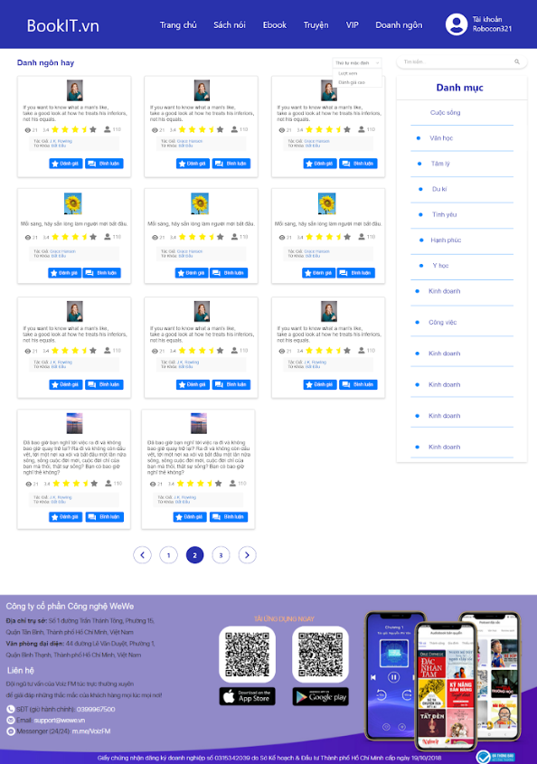

**Figure 15 – Danh ngôn**

**Data field**

|  |  |  |  |
| --- | --- | --- | --- |
| **No** | **Item** | **Type** | **Description** |
|  |  |  |  |

## SC16: Đánh giá danh ngôn

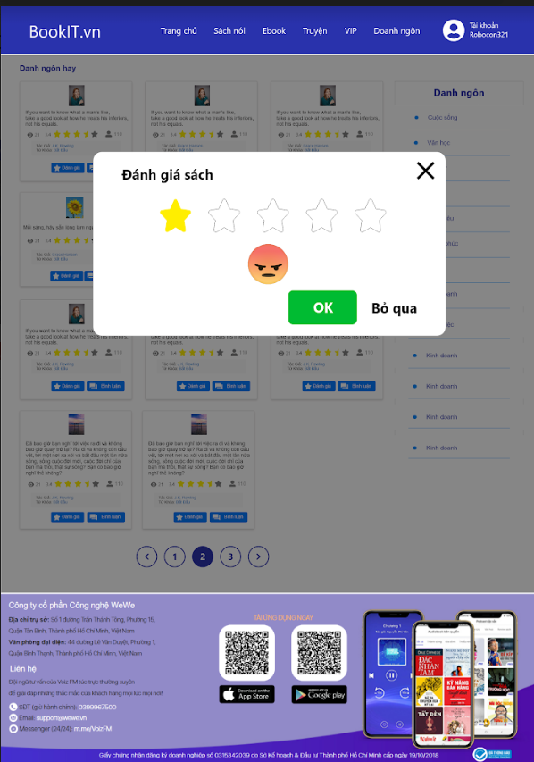

**Figure 16 – Đánh giá danh ngôn**

**Data field**

|  |  |  |  |
| --- | --- | --- | --- |
| **No** | **Item** | **Type** | **Description** |
|  |  |  |  |

## SC17: Nhận xét danh ngôn

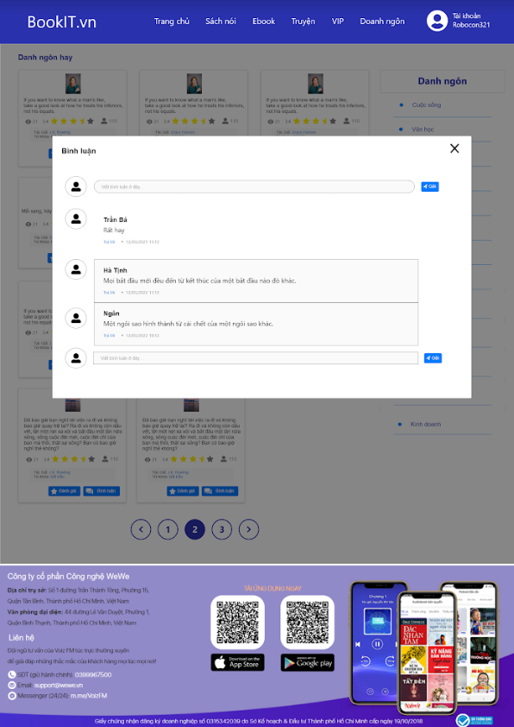

**Figure 17 – Nhận xét danh ngôn**

**Data field**

|  |  |  |  |
| --- | --- | --- | --- |
| **No** | Item | **Type** | **Description** |
|  |  |  |  |
|  |  |  |  |
|  |  |  |  |
|  |  |  |  |
|  |  |  |  |
|  |  |  |  |
|  |  |  |  |

## SC18: Đánh giá và nhận xét sách

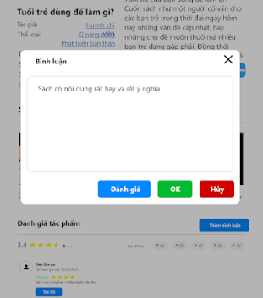

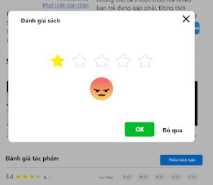

**Figure 18 – Đánh giá và nhận xét sách**

**Data field**

|  |  |  |  |
| --- | --- | --- | --- |
| **No** | **Item** | **Type** | **Description** |
|  |  |  |  |

## SC19: List used services

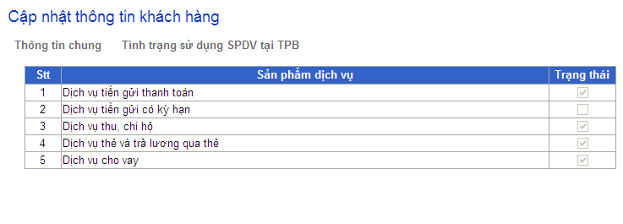

**Figure 19 – List used services**

**Data field**

|  |  |  |  |
| --- | --- | --- | --- |
| **No** | **Item** | **Type** | **Description** |
|  |  |  |  |

## SC20: Add new used services

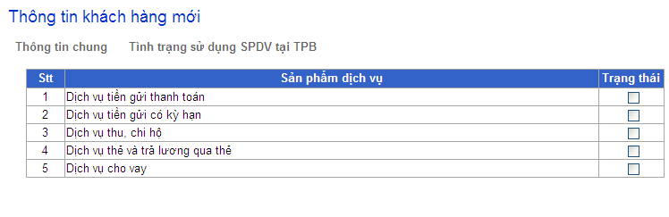

**Figure 20 – Add new used services**

**Data field**

|  |  |  |  |
| --- | --- | --- | --- |
| **No** | **Item** | **Type** | **Description** |
|  |  |  |  |

## SC21: Update used services

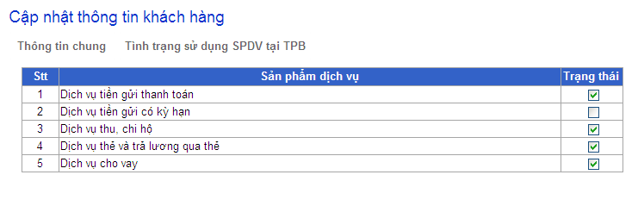

**Figure 21 – Update used services**

**Data field**

|  |  |  |  |
| --- | --- | --- | --- |
| **No** | **Item** | **Type** | **Description** |
|  |  |  |  |

## SC22: Approve change

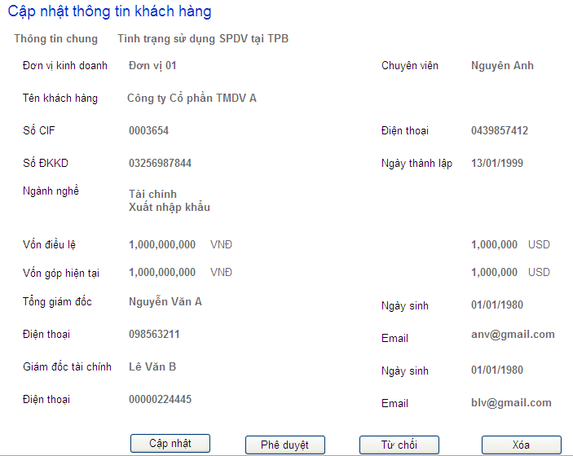

**Figure 22 – Approve change**

**Data field**

|  |  |  |  |
| --- | --- | --- | --- |
| **No** | **Item** | **Type** | **Description** |
|  |  |  |  |

## SC23: Nhập dữ liệu - Tình hinh SXLD

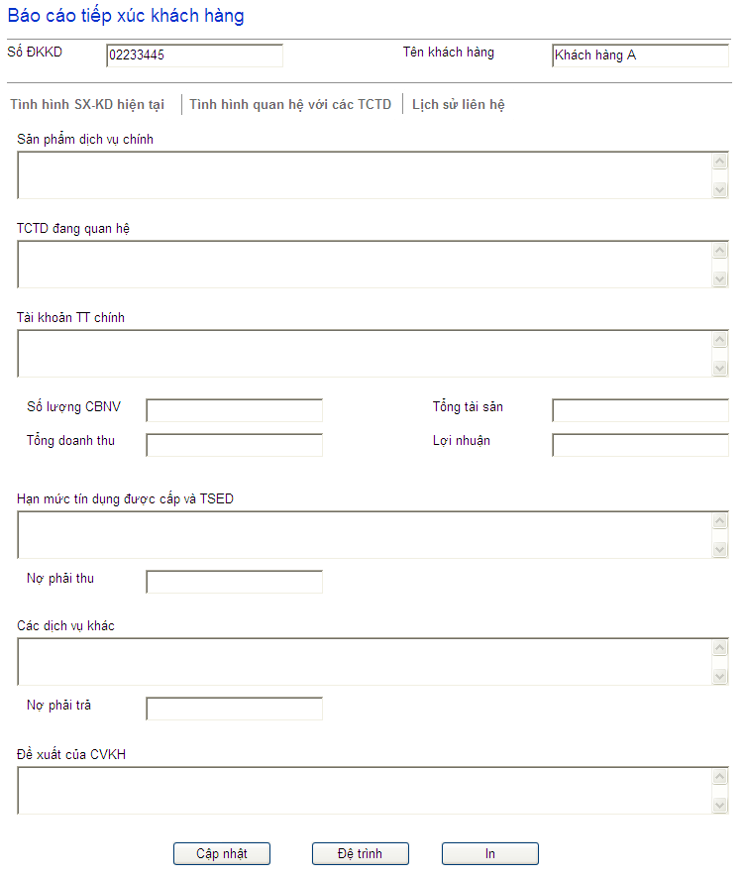

**Figure 23 - Nhập dữ liệu - Tình hinh SXLD**

**Data field**

|  |  |  |  |
| --- | --- | --- | --- |
| **No** | **Item** | **Type** | **Description** |
|  |  |  |  |

## SC24: Nhập dữ liệu – Quan hệ với các tổ chức tín dụng

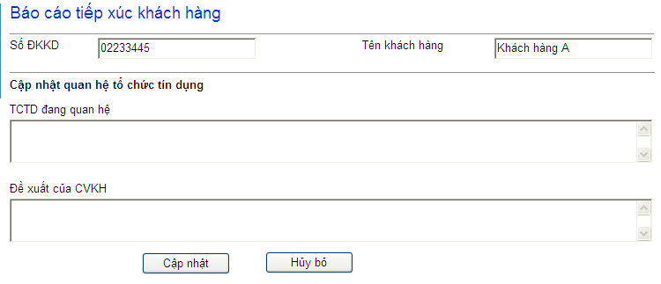

**Figure 24 – Nhập dữ liệu – Quan hệ với các tổ chức tín dụng**

**Data Field**

|  |  |  |  |
| --- | --- | --- | --- |
| **No** | **Item** | **Type** | **Description** |
|  |  |  |  |

## SC25: Nhập dữ liệu – Lịch sử tiếp xúc

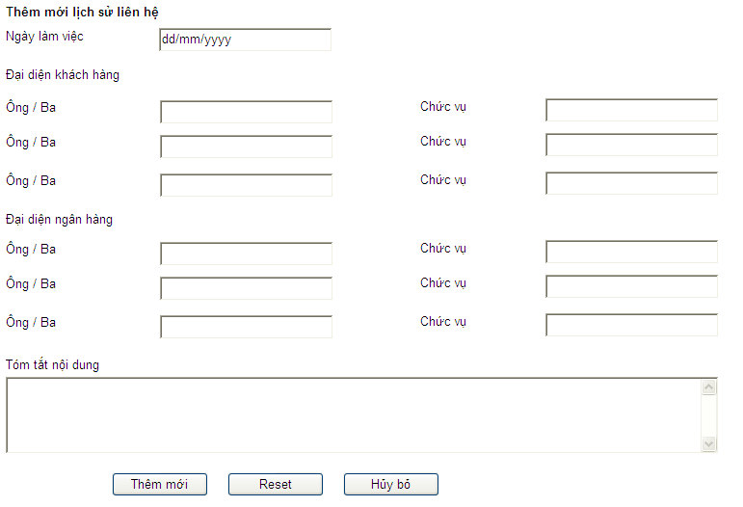

**Figure 25 – Nhập dữ liệu – Lịch sử tiếp xúc**

**Data field**

|  |  |  |  |
| --- | --- | --- | --- |
| **No** | **Item** | **Type** | **Description** |
|  |  |  |  |

## SC26: Edit dữ liệu - Tình hinh SXLD



**Figure 26 – Edit dữ liệu - Tình hinh SXLD**

**Data field**

|  |  |  |  |
| --- | --- | --- | --- |
| **No** | **Item** | **Type** | **Description** |
|  |  |  |  |

## SC27: Edit dữ liệu – Quan hệ với các tổ chức tín dụng

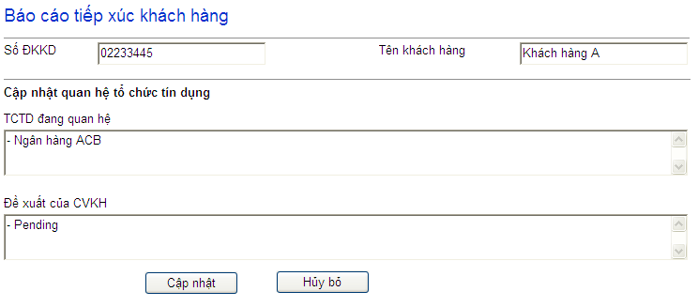

**Figure 27 – Edit dữ liệu – Quan hệ với các tổ chức tín dụng**

**Data field**

|  |  |  |  |
| --- | --- | --- | --- |
| **No** | **Item** | **Type** | **Description** |
|  |  |  |  |

## SC28: Edit dữ liệu – Lịch sử tiếp xúc

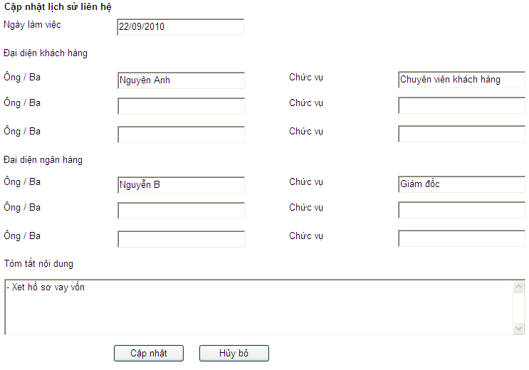

**Figure 28 - Edit dữ liệu – Lịch sử tiếp xúc**

**Data field**

|  |  |  |  |
| --- | --- | --- | --- |
| **No** | **Item** | **Type** | **Description** |
|  |  |  |  |

## SC29: Details View – Tình hình SXKD

**Figure 29 - Details View – Tình hình SXKD**

**Data field**

|  |  |  |  |
| --- | --- | --- | --- |
| **No** | **Item** | **Type** | **Description** |
|  |  |  |  |

## SC30: Details View – Quan hệ với các tổ chức tín dụng

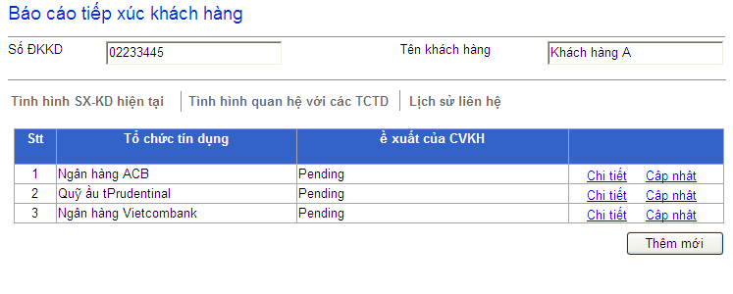

**Figure 30 - Details View – Quan hệ với các tổ chức tín dụng**

**Data field**

|  |  |  |  |
| --- | --- | --- | --- |
| **No** | **Item** | **Type** | **Description** |
|  |  |  |  |

## SC31: Details View – Lịch sử tiếp xúc

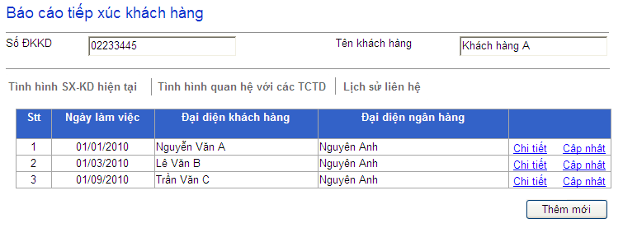

**Figure 31 – Details View – Lịch sử tiếp xúc**

**Data field**

|  |  |  |  |
| --- | --- | --- | --- |
| **No** | **Item** | **Type** | **Description** |
|  |  |  |  |

## SC32: Duyệt TXKH – Approve

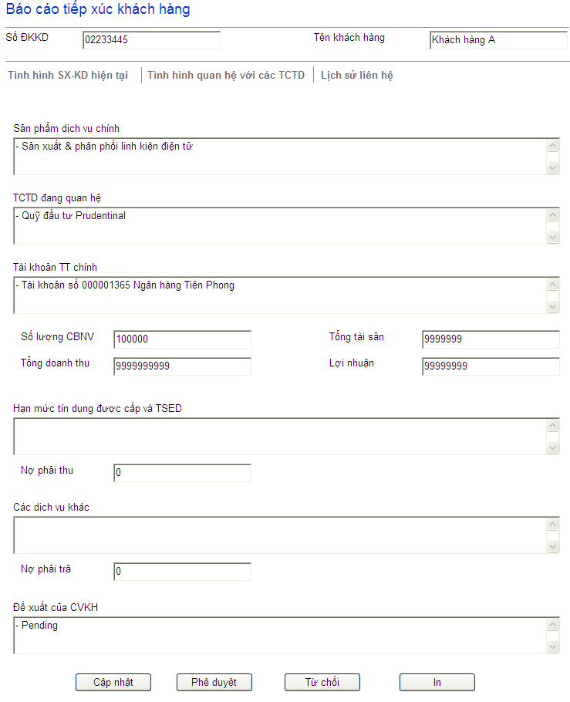

**Figure 32 – Duyệt TXKH – Approve**

**Data field**

|  |  |  |  |
| --- | --- | --- | --- |
| **No** | **Item** | **Type** | **Description** |
|  |  |  |  |

## SC33: Duyệt TXKH – Reject



**Figure 33 – Duyệt TXKH – Reject**

**Data field**

|  |  |  |  |
| --- | --- | --- | --- |
| **No** | **Item** | **Type** | **Description** |
|  |  |  |  |

## SC34: Duyệt TXKH – Cancel



**Figure 33 – Duyệt TXKH – Cancel**

**Data field**

|  |  |  |  |
| --- | --- | --- | --- |
| **No** | **Item** | **Type** | **Description** |
|  |  |  |  |

## SC35: Xóa – Quan hệ với các tổ chức tín dụng

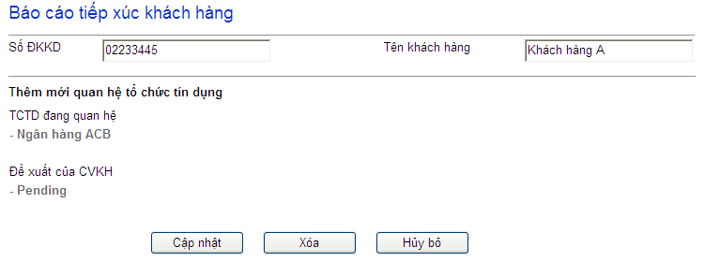

**Figure 35: Xóa – Quan hệ với các tổ chức tín dụng**

**Data field**

|  |  |  |  |
| --- | --- | --- | --- |
| **No** | **Item** | **Type** | **Description** |
|  |  |  |  |

## SC36: Xóa – Lịch sử tiếp xúc

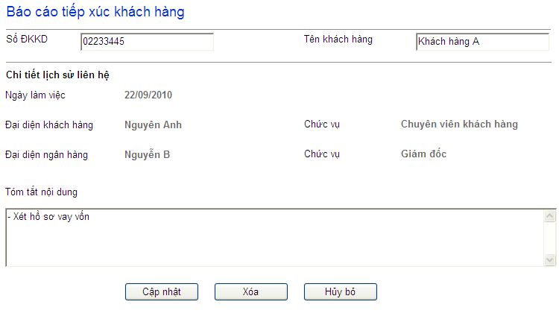

**Figure 36 – Xóa – Lịch sử tiếp xúc**

**Data field**

|  |  |  |  |
| --- | --- | --- | --- |
| **No** | **Item** | **Type** | **Description** |
|  |  |  |  |

## SC37: Báo cáo theo CIF

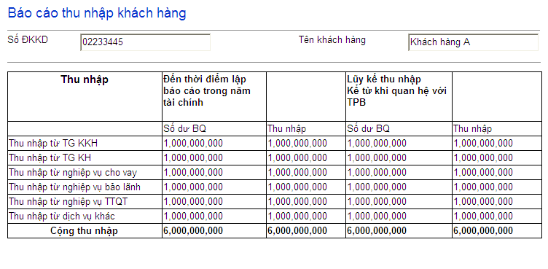

**Figure 37 – Báo cáo theo CIF**

**Data field**

|  |  |  |  |
| --- | --- | --- | --- |
| **No** | **Item** | **Type** | **Description** |
|  |  |  |  |

## SC38: Báo cáo theo ĐVKD

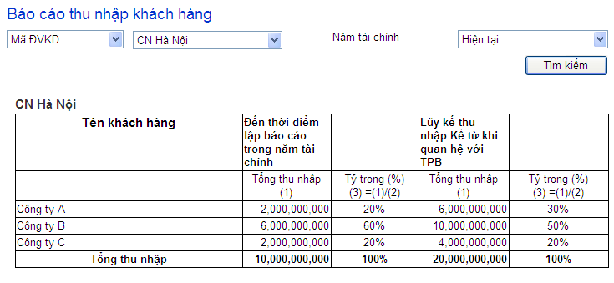

**Figure 38 – Báo cáo theo ĐVKD**

**Data field**

|  |  |  |  |
| --- | --- | --- | --- |
| **No** | **Item** | **Type** | **Description** |
|  |  |  |  |

## SC39: Báo cáo toàn bank

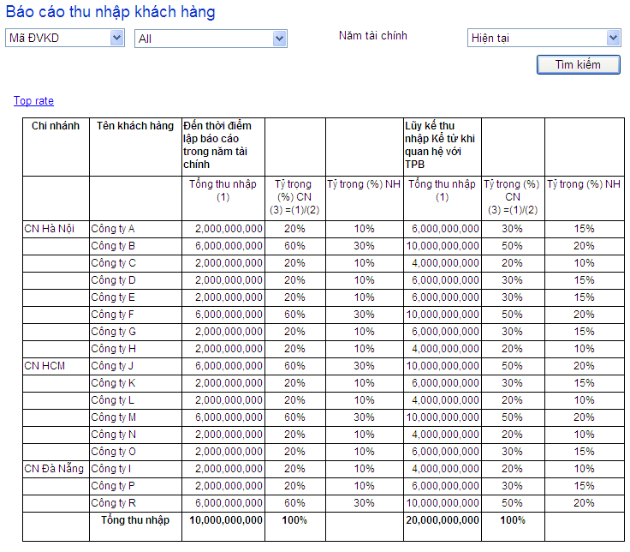

**Figure 39 – Báo cáo toàn bank**

**Data field**

|  |  |  |  |
| --- | --- | --- | --- |
| **No** | **Item** | **Type** | **Description** |
|  |  |  |  |

## SC40:

# Nonfunctional Requirements

1. Khả năng truy xuất:

* Giao diện đồ họa sử dụng cỡ chữ thích hợp để người dùng thị lực hạn chế có thể sử dụng được.

1. Khả năng kiểm tra:

* Mỗi hành động thêm, xóa, sửa trên database đều được hệ thống ghi nhận: thời gian, người thực hiện thao tác.

1. Tính đúng đắn:

* Độ chính xác: thông tin được cập nhật đủ trên database

1. Khả năng tương tác:

* Website chạy trên nhiều kích cỡ màn hình browser khác nhau
* Website tương thích trên các trình duyệt: Intenet Explorer, Google Chrome, Mozilla Firefox

1. Khả năng bảo trì:

* Thời gian cập nhật hệ thống không quá 1-3 ngày

1. Hiệu suất:

* Tốc độ load tối đa 1-3 giây trong điều kiện truy suất đồng thời không quá 100 người
* Sức chứa: Hệ thống hỗ trợ tối thiểu 100 người truy cập và tương tác đồng thời
* Thời gian đáp ứng: Tất cả phản hồi của hệ thống sẽ xảy ra trong vòng 10 giây

1. Tính di động: dễ di chuyển từ môi trường (hệ điều hành, phần cứng) này sang môi trường khác

* Hệ điều hành window 7 trở lên, ubuntu 14, fedora linux 16
* Cấu hình máy cá nhân tối thiểu 2 core, 2 GB

1. Độ tin cậy: Hạn chế tối đa web bị sụp
2. Khả năng tái sử dụng: cơ sở dữ liệu
3. Sự an toàn: không vô tình làm mất thông tin tài khoản người dùng.

# System Constraints

The section documents the major architecture, design, and implementation constraints on the system.

* 1. **Business Rules**

The subsection documents all required data design constraints.

* 1. **Data and Content Constraints**

The subsection documents all required data constraints.

* + 1. **Databases**

The subsection documents all required design constraints regarding the use of databases.

* None
  1. **Hardware Constraints**

The subsection documents all required constraints associated with minimum or actual hardware.

* None
  1. **Software Constraints**

The subsection documents all required software constraints.

* + 1. **High-Level Languages**

The subsection documents all required design constraints associated with the use of high-level programming languages.

* SYSDC-HLL-1) Application server software shall be written in Java.
* SYSDC-HLL-2) Employee client software shall be written in Java.
* SYSDC-HLL-3) User client software shall be written in DHTML, CSS, and JavaScript webpages.
* SYSDC-HLL-4) Where practical, data shall be defined and documented using XML.
  1. **Industry Standards**

The subsection documents all required design constraints associated with industry standards.

DC-STD-1) The system shall conform to ISO 10646 (Unicode UTF-8) and ISO 10646-1 (Unicode UTF-16) standards for character set encoding.

* [www.unicode.org](http://www.unicode.org)
* [ftp.informatik.uni-erlangen.de/pub/doc/ISO/charsets/ISO-10646-UTF-8.html](ftp://ftp.informatik.uni-erlangen.de/pub/doc/ISO/charsets/ISO-10646-UTF-8.html)
* [ftp.informatik.uni-erlangen.de/pub/doc/ISO/charsets/ISO-10646-UTF-16.html](ftp://ftp.informatik.uni-erlangen.de/pub/doc/ISO/charsets/ISO-10646-UTF-16.html)

DC-STD-2) The system shall conform to ISO 4217, codes for the representation of currencies.

* [www.xe.net/gen/iso4217.htm](http://www.xe.net/gen/iso4217.htm)

DC-STD-3) The system shall conform to ISO 31, codes for units of measure.

* [www.unece.org/trade/rec/rec20en.htm](http://www.unece.org/trade/rec/rec20en.htm)

DC-STD-4) The system shall conform to ISO639-1 Languages, codes for the representation of languages.

* <http://sunsite.berkeley.edu/amher/iso_639.html>

DC-STD-5) The system shall conform to ISO 3166-1, codes for the representation of names of countries.

* [www.din.de/gremien/nas/nabd/iso3166ma/codlstp1/index.html](http://www.din.de/gremien/nas/nabd/iso3166ma/codlstp1/index.html)

DC-STD-6) The system shall conform to ISO 8601, representation of dates and times.

* [www.state.ak.us/local/akpages/ADMIN/info/iso8601.htm](http://www.state.ak.us/local/akpages/ADMIN/info/iso8601.htm)
  1. **Legal and Regulatory Constraints**

The subsection documents all required design constraints associated with legal and regulatory constraints.

* None

# Appendices

This section documents the following appendices:

* Envisioned Future Enhancements
* Open Issues
* Major TBDs
* Assumptions

## A. Envisioned Future Enhancements

TBD

## B. Open Issues

TBD

## C. Major TBDs

This appendix documents the following major TBDs:

* Add correctness requirements.
* Interface of external systems: eHTi

## D. Assumptions

TBD